1 概率收敛（链接）
定义 如果对于任意的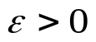成立
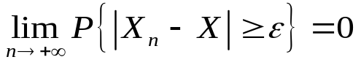，
则称随机变量序列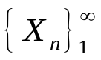依概率收敛于随机变量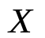.记为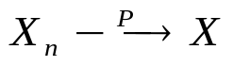（实变函数的测度收敛）.
2 分布收敛（链接）
定义 设随机变量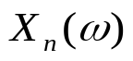，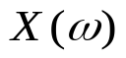的分布函数分别为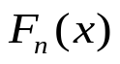及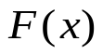,如果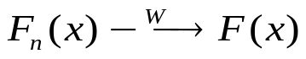,则称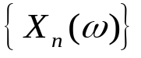依分布收敛于，并记为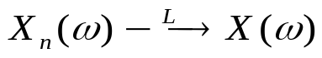.
3 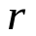阶收敛（链接）
定义 设随机变量及有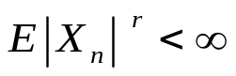,
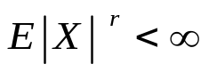,其中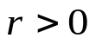为常数,如果
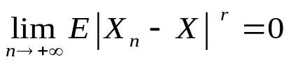
则称依阶收敛于，并记为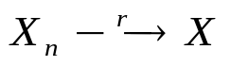.
4 概率1收敛（链接）
定义 如果
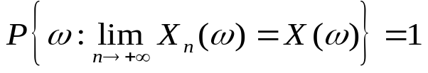
则称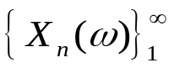以概率1收敛于，又称几乎处处收敛于，记作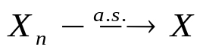.

四种收敛的关系

